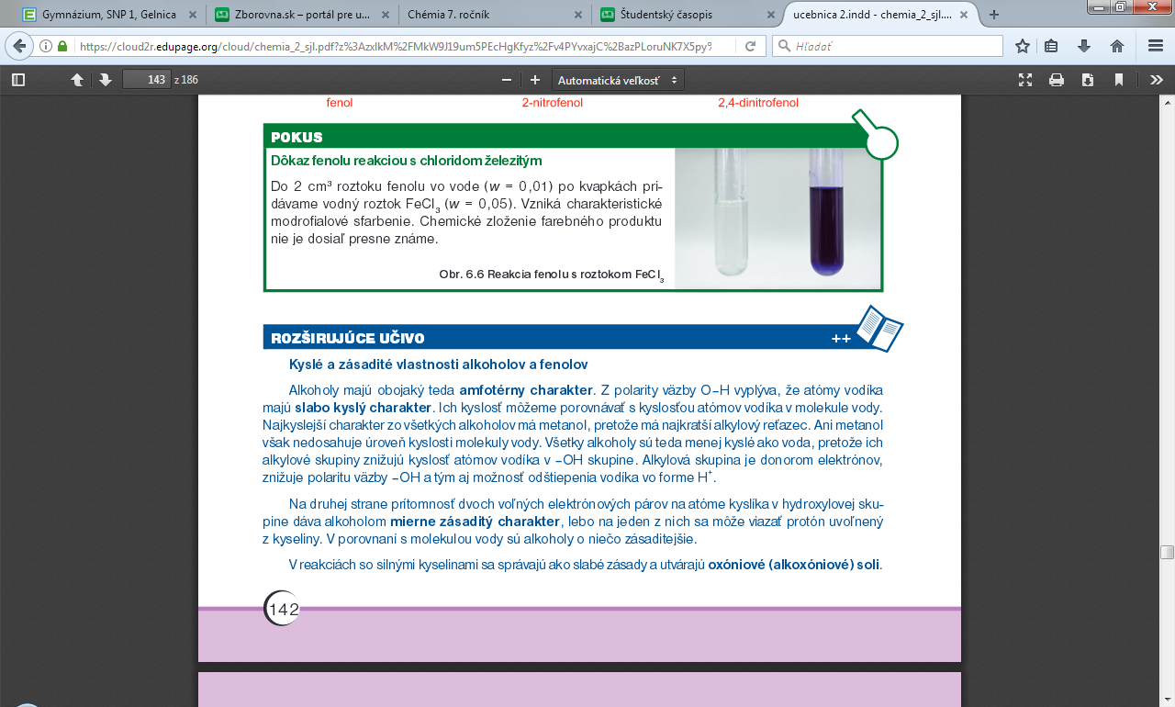

**Kyslé a zásadité vlastnosti alkoholov a fenolov**

* alkoholy majú obojaký = amfotérny charakter.
* Z polarity väzby O–H vyplýva, že atómy vodíka majú **slabo kyslý charakter** porovnateľný s kyslosťou atómov vodíka v molekule vody.

**Najkyslejší charakter z alkoholov má metanol (dôvod -** má najkratší alkylový reťazec)

Ani metanol však nedosahuje úroveň kyslosti molekuly vody.

|  |
| --- |
| **Platí, že: Všetky alkoholy sú teda menej kyslé ako voda**, (v porovnaní s molekulou vody sú alkoholy o niečo zásaditejšie) |

V reakciách **so** **silnými kyselinami** sa správajú ako slabé zásady a **utvárajú oxóniové (alkoxóniové) soli**

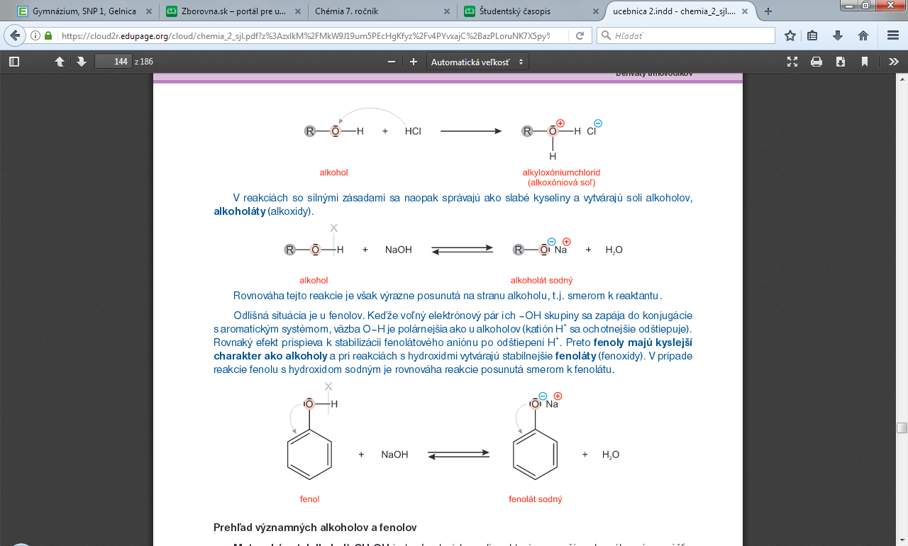

**Prehľad významných alkoholov a fenolov**

* **Metanol (**metylalkohol) CH3OH je bezfarebná kvapalina, výborné rozpúšťadlo, východisková surovina na výrobu formaldehydu, pre človeka je metanol veľmi toxický!!!!! pri malých dávkach poruchy zraku až oslepnutie, pri vyšších dávkach smrť.

Do organizmu sa môže dostať aj vstrebávaním cez pokožku. Nebezpečnosť metanolu spočíva aj v tom, že sa vzhľadom a chuťou dá len veľmi ťažko odlíšiť od etanolu, ktorý je základnou súčasťou všetkých alkoholických nápojov.

* **Etanol** (etylalkohol) CH3CH2OH, najvýznamnejší alkohol, triviálny názov = **lieh** alebo **alkohol**

výborné rozpúšťadlo, dezinfekčný prostriedok a dôležitá surovina pre potravinársky (napríklad výroba octu, alkoholických nápojov) a chemický priemysel, pre ľudský organizmus je toxický, pri požití väčšej dávky môže spôsobiť až smrť! Dlhodobé nadmerné užívanie závislosť – alkoholizmus - poškodenie zdravia + negatívne sociálne a spoločenské dôsledky (rozvrat rodiny, krádeže, agresia.....vstupná brána pre tvrdšie drogy...)

výroba etanolu - kvasením cukrovej repy, rôznych druhov ovocia. **V súčasnosti sa etanol vyrába synteticky – hydratáciou etylénu**

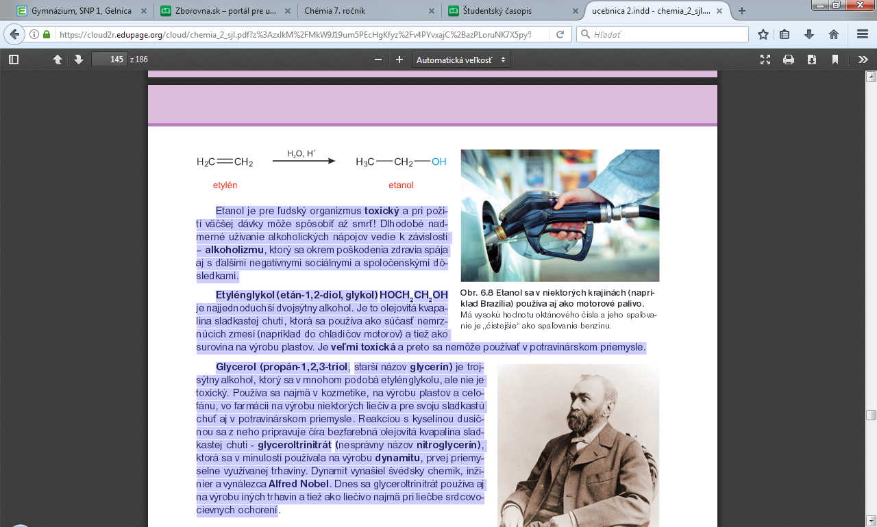

* 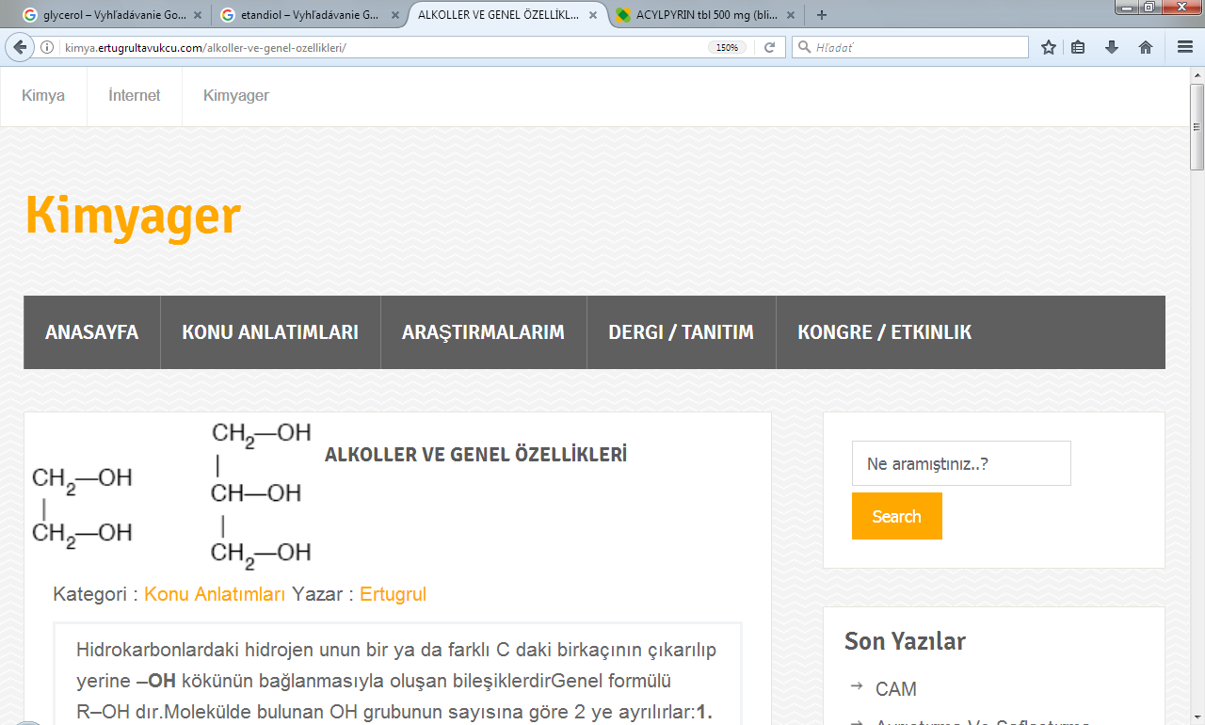**Etylénglykol** (etán-1,2-diol = glykol) - najjednoduchší dvojsýtny alkohol, olejovitá kvapalina sladkastej chuti, súčasť nemrznúcich zmesí (napríklad do chladičov motorov), surovina na výrobu plastov, **veľmi toxická** a preto sa nemôže používať v potravinárskom priemysle.
* **Glycerol** (propán-1,2,3-triol,starší názov glycerín) - trojsýtny alkohol, nie je toxický, používa sa najmä v kozmetike, na výrobu plastov a celofánu, vo farmácii na výrobu liečiv a pre sladkastú chuť aj v potravinárskom priemysle.

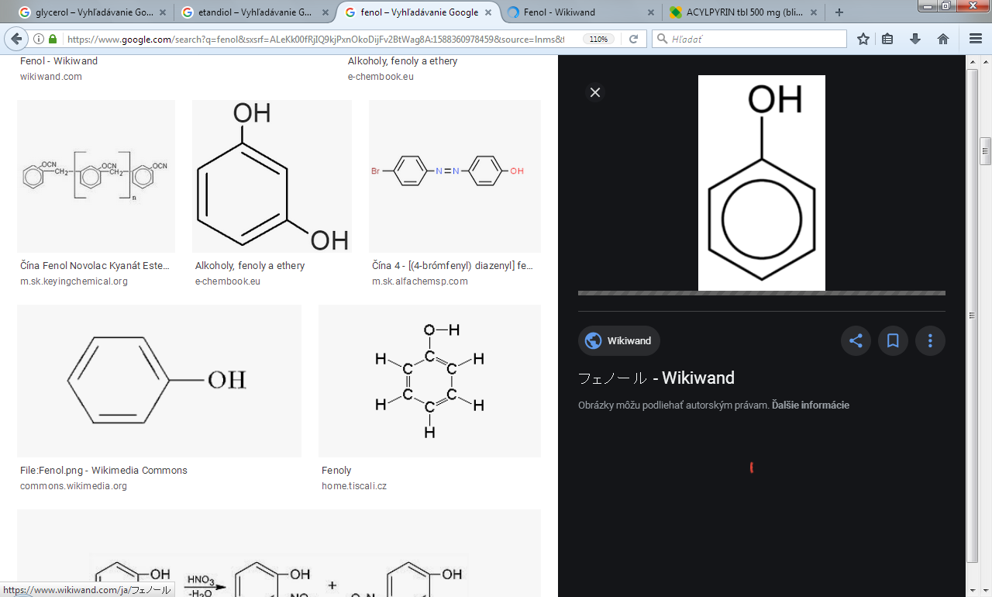glycerol + HNO3 = číra bezfarebná olejovitá kvapalina sladkastej chuti - glyceroltrinitrát(nesprávny názov nitroglycerín), ktorá sa používala na výrobu dynamitu, prvej priemyselne využívanej trhaviny. Dynamit vynašiel Alfred Nobel. Dnes sa glyceroltrinitrát používa na výrobu trhavín a ako liečivo pri liečbe srdcovo-cievnych ochorení.

* **Fenol** - bezfarebná kryštalická látka, ktorá na vzduchu najprv sčervenie, potom stmavne, je toxickým, leptá pokožku, používa sa na výrobu farbív, liečiv, plastov (bakelit), pesticídov a výbušnín (napríklad kyselina pikrová)

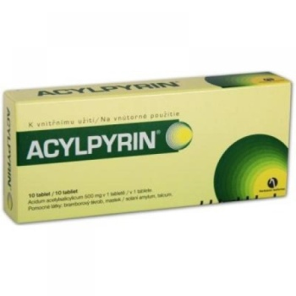Z fenolu sa vyrába aj Acylpyrin = kyselina acetylsalicylová, je na:

- zníženie teploty (antipyretikum),

- utíšenie bolesti (analgetikum)

- potlačenie zápalu (antiflogistikum)

- znižuje tiež zrážanlivosť krvi (antikoagulant)

Je najstarším synteticky pripraveným liečivom, obchodné názvy (Acylpyrin, Aspirin, Anopyrin

Odlíšenie metanolu od etanolu:

|  |  |
| --- | --- |
| Metanol | etanol |
|  |  |

V každom bezpečnom legálnom alkohole je nejaké minimálne množstvo metanolu, ale bavíme sa o jednom percente a menej, s tým sa telo ešte vie vyrovnať, vie ho vylúčiť bez zdravotných následkov. Rozpätie toxicity je pomerne široké, ale veľmi zjednodušene možno povedať, že minimálna smrteľná dávka je gram metanolu na kilogram hmotnosti človeka.

**ako zabíja metanol, čo sa pri ňom deje v organizme?**  
Telo sa snaží etanolu aj metanolu zbaviť veľmi podobným spôsobom, metabolizuje ich oxidáciou pomocou enzýmov. Enzým ADH spôsobí, že sa etanol zoxiduje na acetaldehyd, čo je už toxická molekula, ale nie natoľko, ako formaldehyd v prípade oxidácie metanolu. Acetaldehyd aj formaldehyd sú pomerne reaktívne molekuly, takže telo sa ich snaží rýchlo premeniť na niečo, čo v dobrej viere považuje za menej nebezpečné. Preto použije druhý enzým, ktorý acetaldehyd premení na kyselinu octovú, klasický ocot. Mimochodom, práve acetaldehyd je molekula, ktorá spôsobuje príznaky opice, že človeka bolí hlava, je mu na zvracanie, nie samotný etanol, ten len spôsobuje psychické príznaky. Kyselina octová sa potom vylučuje do moču obličkami. V prípade metanolu už samotný vzniknutý formaldehyd môže viac poškodzovať organizmus ako acetaldehyd. Pre svoju reaktívnosť má pomerne malý čas životnosti, veľmi rýchlo sa oxiduje až na kyselinu metánovú, známu aj ako mravčiu, to je tá, čo mravce používajú na ochranu pred predátormi.  
Kyselina metánová je tou zabijackou molekulou, ktorá môže v oku poškodiť optický nerv a spôsobiť oslepnutie, ale aj veľmi rýchle prekyslenie organizmu, teda acidózu. Tá môže mať fatálne následky, pokiaľ pacient nemá rýchlu adekvátnu liečbu, dochádza k zlyhaniu organizmu. Ľudia, ktorí prežili otravu metanolom a nemuseli ani oslepnúť, však môžu mať podľa niektorých klinických štúdií nezvratné poškodenie mozgu. Postupom času sa u nich môžu prejaviť príznaky psychického charakteru, ktoré pripomínajú Alzheimerovu chorobu. Všetko závisí od dispozície pacienta, odolnosti, od dávky metanolu, od času, ktorý uplynul od požitia do medicínskej intervencie.

Paradoxne, naozaj funguje, keď si človek v pravidelných dávkach, každú hodinu, dá rozumné množstvo čistého, nepančovaného etanolu. Ako som už spomenul, metabolizácia oboch alkoholov prebieha tým istým enzýmom ADH, ale etanol sa naň viaže 20-krát silnejšie ako metanol. Pokiaľ teda po otrave metanolom užijeme aj etanol, tak enzým ADH zrazu zamestnáme oxidáciou etanolu. Metanol v tele naďalej ostáva, ale veľmi pomaly sa začína obličkami vylučovať bez toho, aby sa oxidoval na formaldehyd a na kyselinu mravčiu. Enzým doslova oklameme a metanol má čas a šancu dostať sa z tela bez toho, aby nám ublížil.

**Pracovný postup**

V tomto pokuse sa používa metanol. Pretože je metanol prudký jed zaradený medzi evidované látky, nie je možné na strednej škole skladovať a používať túto látku.

1. Pripravte dve čisté porcelánové misky.
2. Do jednej z nich nalejte malé množstvo metanolu a do druhej malé množstvo etanolu.
3. Do každej misky dajte pár kryštálikov kyseliny boritej (na špičku lyžičky).
4. Opatrne pomocou horiacej špajle zapáľte alkoholy v obidvoch miskách. Metanol horí zeleným a etanol žltým plameňom.

**Princíp**

Reakciou alkoholov s kyselinami vznikajú estery.

Veľmi známe sú estery alkoholov s organickými kyselinami, ktoré v malých koncentráciách vo vode vytvárajú *vonné esencie*. Rýchlosť reakcie je najčastejšie podporovaná kyslým prostredím. Na základe čuchových charakteristík pripravených esterov je možné určiť o akú kyselinu či alkohol ide (etylacetát je hrušková esencia, butylacetát je ananásová esencia). Okrem toho že estery voňajú, sú tiež veľmi prchavé a kombinácia reaktivity s prchavosťou sa dá využiť na rýchle rozlíšenie dvoch najjednoduchších alkoholov. Reakcia metylalkoholu a etylalkoholu s kyselinou boritou prebieha za normálnej teploty rýchlo a bez katalyzátora. Pri horení pár esterov týchto alkoholov sa dá veľmi ľahko pozorovať rozdiel – trimetylester kyseliny boritej totiž horí pekným zeleným plameňom, na rozdiel od toho trietylester kyseliny boritej horí žltým plameňom, nerozoznateľným od horenia čistého etanolu.

[**http://www.prirodnejavy.eu/pokusy/rozlisenie-metanolu-od-etanolu.htm**](http://www.prirodnejavy.eu/pokusy/rozlisenie-metanolu-od-etanolu.htm)

### Formaldehyd a kyselina mravčia...

Samotný metanol nie je pritom až taký jedovatý. Zjednodušene povedané, ak sa dostane do tela, vznikajú chemické reakcie, ktorých výsledkom je formaldehyd a kyselina mravčia. A s nimi si ľudské telo jednoducho nedokáže poradiť. Po vypití metanolu vás môže zachrániť to, ak do seba šupnete obyčajný alkohol. Ten bráni tomu, aby tieto reakcie vznikali. Telo jednoducho uprednostní spracovanie etanolu.

### Hneď si šupnúť normálny alkohol

***"Prvá pomoc je perorálne - ústami dostupný - 40 až 50 percentný alkohol,"*** hovorí MUDr. Igor Bátora, prednosta kliniky toxikológie. A potom rýchlo smer nemocnica. V nej vás budú liečiť. Najlacnejšia a najdostupnejšia forma je stále obyčajný alkohol. Na Slovensku máme k dispozícii aj protijed, ktorý má podobné účinky ako alkohol. Je ho však málo, pretože liečba ním je veľmi drahá

### Metanol a etanol najprv na nerozoznanie

To, že ste vypili nebezpečnú dávku metanolu, nezistíte skoro. Prvé príznaky sú po vypití etanolu, čiže pravého alkoholu, a metanolu rovnaké. Dostavuje sa pocit opitosti, závraty, prípadne dvojité videnie. Príznaky sa neskôr menia. MUD. Igor Bátora: ***"Veľmi skoro, na rozdiel od toho etylalkoholu, prichádzajú veľmi nepríjemné pocity. Malátnosť, zmätenosť a veľmi skoro nastupujú bolesti brucha a vracanie."***

### Pri metanole slepota, pri etanole sa vyspíte...

MUDr. Valér Husarovič, praktický lekár: ***"Dvojité videnie sa u metanolu mení na slepotu a u etanolu - normálneho alkoholu, sa z toho človek vyspí."*** Metanol je od etanolu na nerozoznanie. Vôňa aj chuť sú rovnaké. MUDr. Valér Husarovič: ***"Je to číra tekutina, ktorá vonia po alkohole a aj chutí ako normálny alkohol, čiže etanol."***

Obaja nami oslovení lekári vylučujú, aby po domácky pálený alkohol mohol byť príčinou otravy. MUDr. Igor Bátora: ***"Aj keby tá technológiabola neviem aká zlá. Tak nech je tam 5-násobok toho metylalkoholu v tej fľaši, nejakej terkelice alebo kôstkovice, tak ten zvyšok, nejakých 90 percent je toho antidota."***